**Estructura de Datos**

Segundo Parcial

Teoría:

**Definir:**

* Grafos / tipos / realizar un ejemplo de cada uno. Menciones 2 algoritmos aplicables a grafos.
* ¿Para que sirve un Algoritmos lingüísticos, que tipos hay?
* ¿Qué son y para qué sirven las expresiones regulares?

Practica:

Ejercicio Nro. 1:

Realizar una aplicación consola para calcular la potencia de un número, tanto base como exponente se deben ingresar por pantalla. Se debe implementar con un algoritmo recursivo.

Realizar el código también sin función recursiva para mostrar la comparativa entre recursividad e iteración.

Ejercicio Nro. 2:

Realizar una aplicación consola que implemente una ABM de mails y contraseñas a partir de un diccionario, para ingresar cualquiera de los dos datos se deberá utilizar expresiones regulares para no permitir mail sin formato correcto o pass con mínima seguridad.

Deberá contar con Ingreso, Modificar (Pass) , mostrar, Eliminar.

Por otro lado se deberá crear una cola de impresión en donde solo puedan imprimir los usuarios existentes en el diccionario, la función **enviarImprimir** colocara al usuario (mail) en la cola y la función **imprimir** quitara al usuario de la cola.

Consideraciones:

* Las leyendas por pantalla deben ser claras y deben guiar al usuario sobre los datos que se deben ingresar.
* Se deberá revisar el código para evitar utilizar variables innecesarias.
* El código deberá estar bien tabulado y con comentarios.
* La aplicación no deberá lanzar excepción en ningún momento. Se deberán utilizar validaciones y Try Catch.
* Se deberá utilizar funciones para la codificación más eficiente.
* Debe contar con un menú que guie al usuario de forma intuitiva.

Se deberá realizar una aplicación consola que instancie un array bidireccional de 3 filas por 9 columnas con números aleatorios enteros entre 1 y 10, por otro lado se deberá ingresar por pantalla 2 números enteros con el mismo requisito de los que se cargaron previamente.

La aplicación deberá recorrer todo el array y confirmar si ambos números están en el mismo, en caso afirmativo se mostrara una leyenda por pantalla “Bingo, ambos números están en grilla” y en caso contrario un mensaje que se deberá volver a intentar, la aplicación finalizara cuando el primer valor sea igual a 0.

Se deberá imprimir por pantalla toda la grilla con los números ganadores resaltados de alguna manera.

Los valores ingresados por pantalla no pueden ser iguales entre si.

Consideraciones:

* La aplicación nunca debe lanzar ninguna excepción.
* Se puede imprimir el array antes del ingreso de datos para facilitar la operación.
* El array se deberá mostrar en el formato correspondiente a una grilla.
* Las leyendas por pantalla deben ser claras y deben guiar al usuario sobre los datos que se deben ingresar.
* La ejecución de la aplicación deberá ser continua hasta que se finalice con alguna condición.

**Ejercicio Nro.2**

A partir de un array bidimensional de 4 filas por 30 columnas, se deberá confeccionar una aplicación consola que realice las 4 operaciones básicas sobre el array que se cargara con valores aleatorios teniendo en cuenta que:

La fila Nro.1 y 3 se deberán cargar con valores aleatorios entre 100 y 1000.

La Fila 2 se deberá cargar con valores aleatorios entre 1 y 5 representando la operación a realizar.

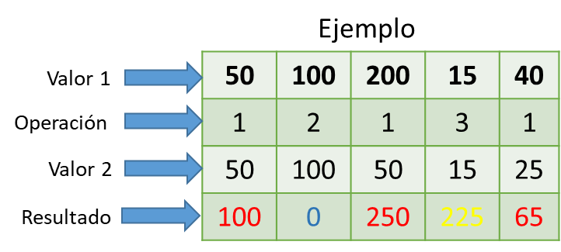La fila 4 mostrara el resultado con el color correspondiente a la operación realizada.

1🡪suma🡪rojo

2🡪resta🡪Azul

3🡪Multiplicación🡪amarillo

4🡪división🡪verde

La aplicación deberá mostrar por pantalla:

* El array bien acomodado por fila y columna con el resultado pintado del color de la operación previamente definido.
* Mostrar el máximo y mínimo de todos los resultados.
* El promedio de las divisiones.
* La suma de todas las multiplicaciones.
* El mínimo de las sumas
* El máximo de las restas.
* El array deberá ser dinámico pudiendo optar por cargar menos filas o columnas.

Consideraciones:

* Las leyendas por pantalla deben ser claras y deben guiar al usuario sobre los datos que se deben ingresar y/o mostrar.
* Se deberá revisar el código para evitar utilizar variables innecesarias.
* El código deberá estar bien tabulado y con comentarios.
* La aplicación no deberá lanzar excepción en ningún momento.